**LAPORAN PRAKTIKUM I**

**SISTEM OPERASI**

Dosen Pengampu :

Sri Lestanti, S.Kom, M. T



**DISUSUN OLEH** :

PENULIS : LAILA IVONE BELLA P

NIM : 22104410090

TANGGAL : 10 DESEMBER 2024

**FAKULTAS TEKNOLOGI INFORMASI**

**UNIVERSITAS ISLAM BALITAR**

**2024**

1. Gambar 1

Menampilkan layar utama VMware Workstation 16 Pro dengan opsi untuk membuat dan membuka mesin virtual.

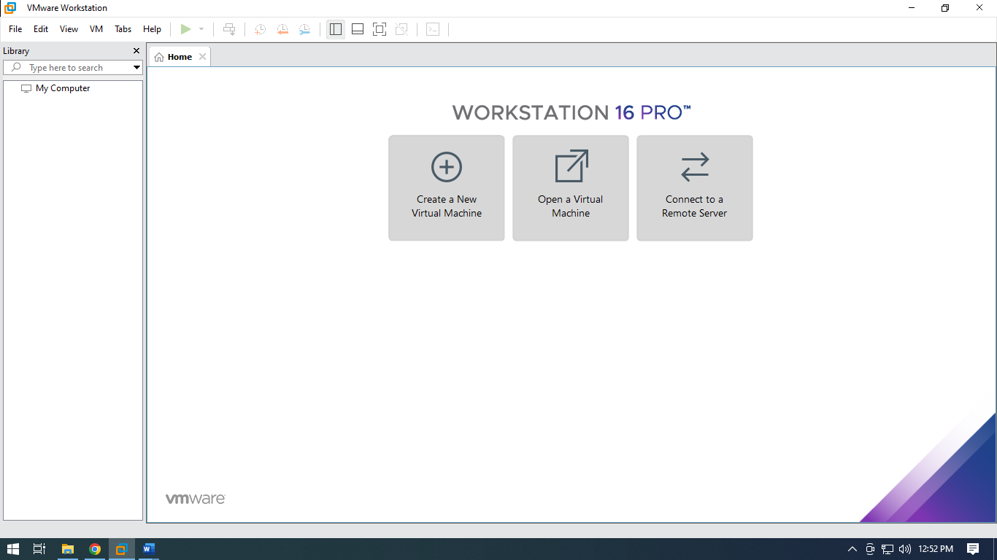

1. Gambar 2

Langkah pertama "New Virtual Machine Wizard" yang menawarkan opsi "Typical" dan "Custom" untuk konfigurasi mesin virtual.

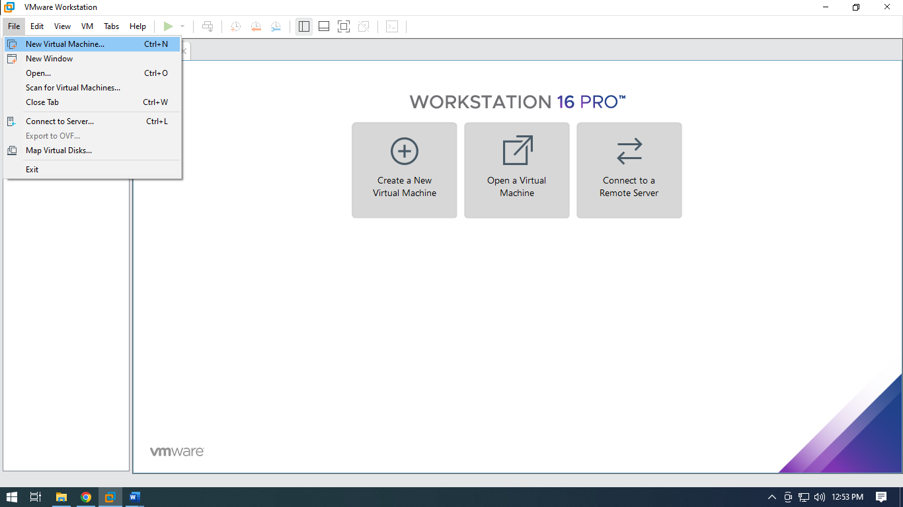

1. Gambar 3

Langkah kedua yang meminta pengguna untuk memilih cara menginstal sistem operasi.

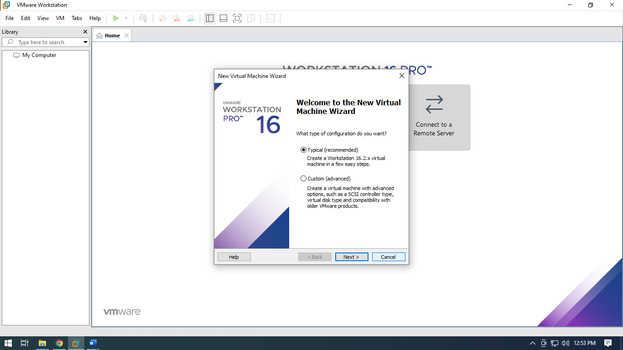

1. Gambar 4

Langkah ketiga yang meminta informasi pribadi Linux untuk mesin virtual.

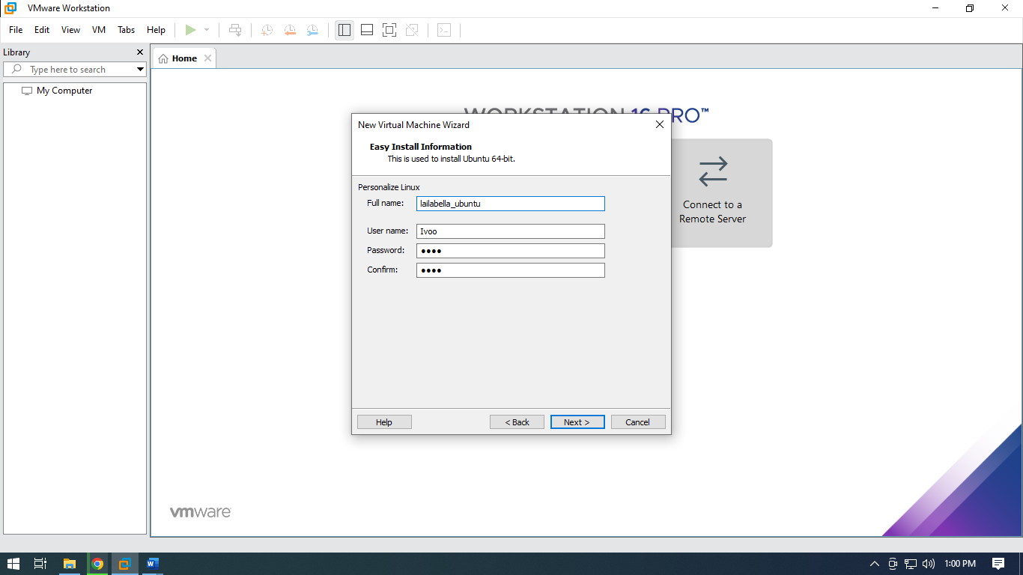

1. Gambar 5

Langkah keempat yang meminta pengguna untuk memberi nama dan memilih lokasi mesin virtual.

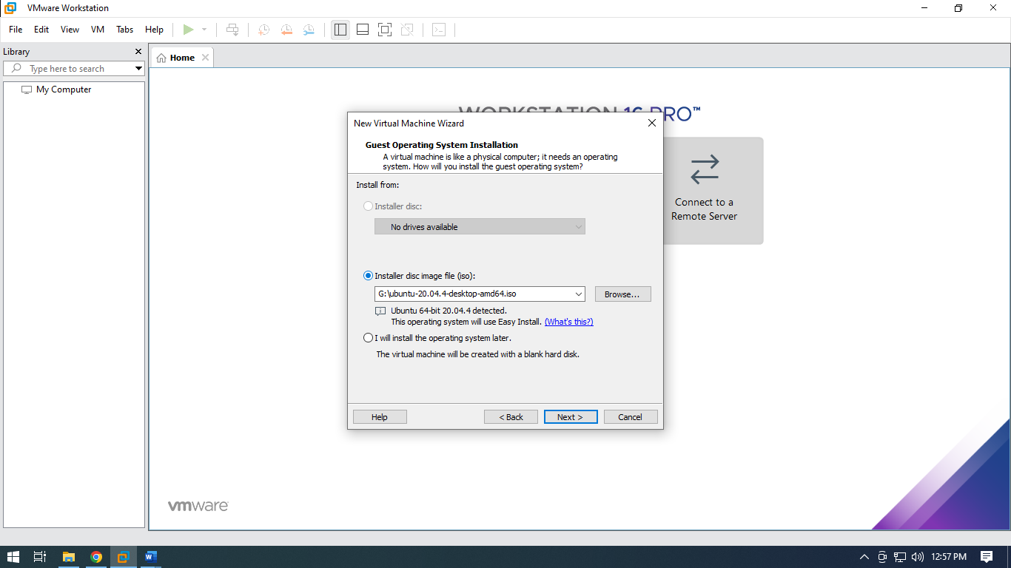

1. Gambar 6

Langkah kelima yang meminta spesifikasi kapasitas hard disk untuk mesin virtual.

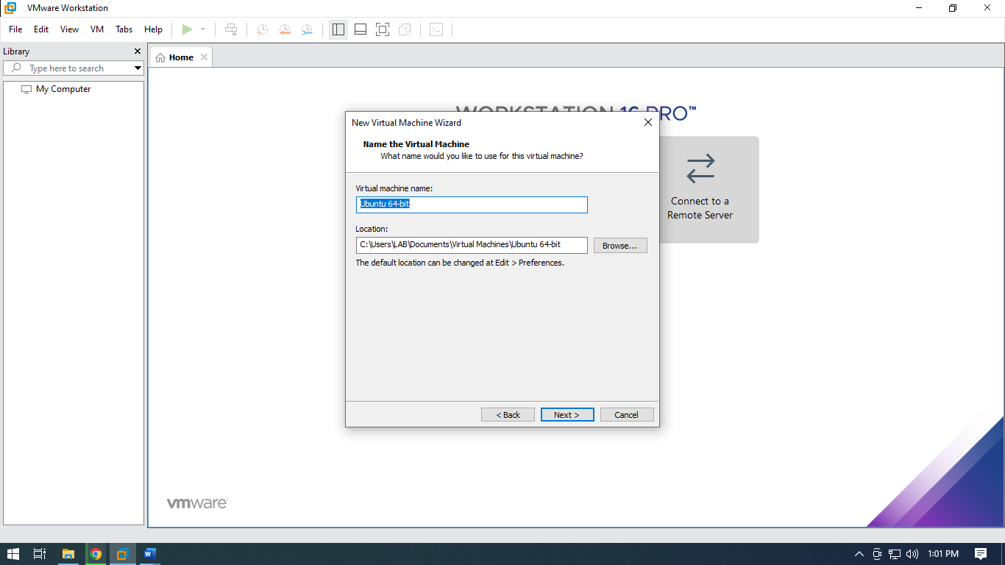

1. Gambar 7

Langkah keenam yang menunjukkan ringkasan pengaturan mesin virtual sebelum dibuat.

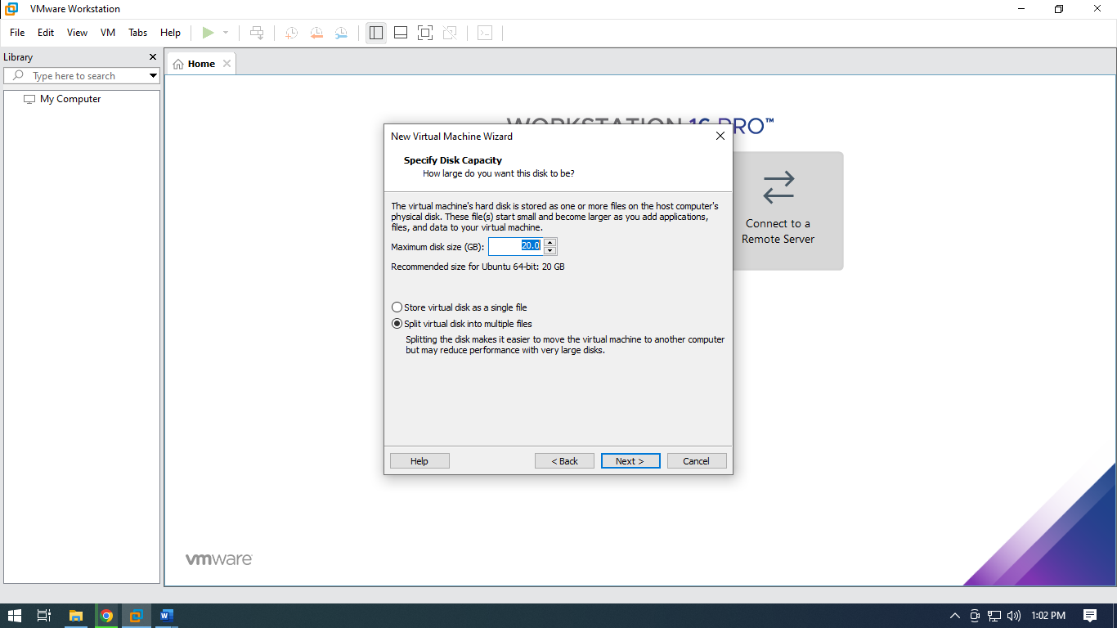

1. Gambar 8

Tahap pertama proses instalasi Ubuntu setelah mesin virtual dibuat, menampilkan kemajuan pemeriksaan disk.

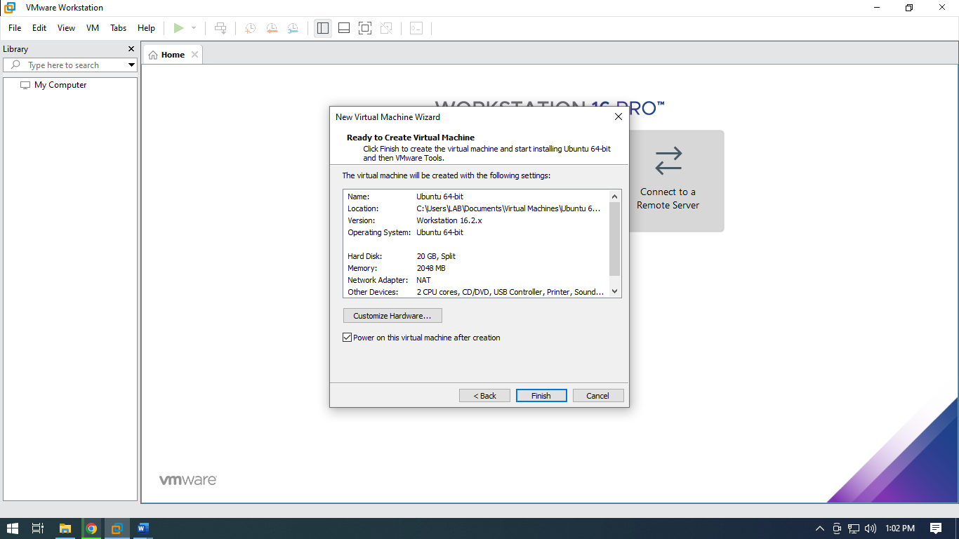

1. Gambar 9

Tahap kedua proses instalasi Ubuntu, menunjukkan kemajuan pembuatan sistem file.

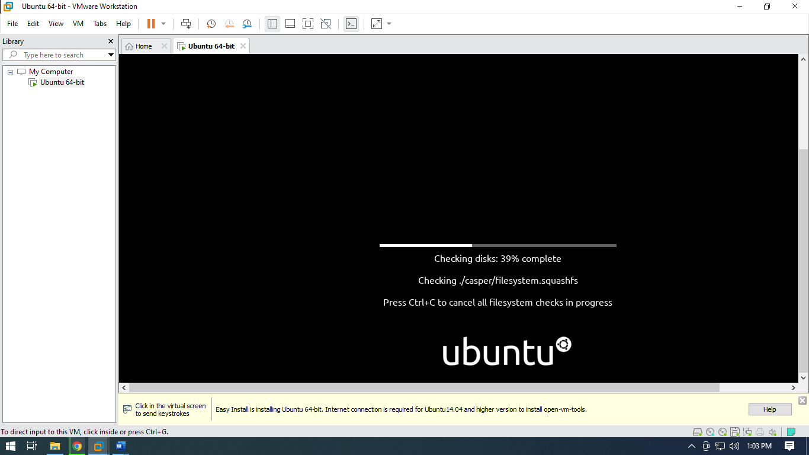

1. Gambar 10

Tahap ketiga proses instalasi Ubuntu, menampilkan layar sambutan.

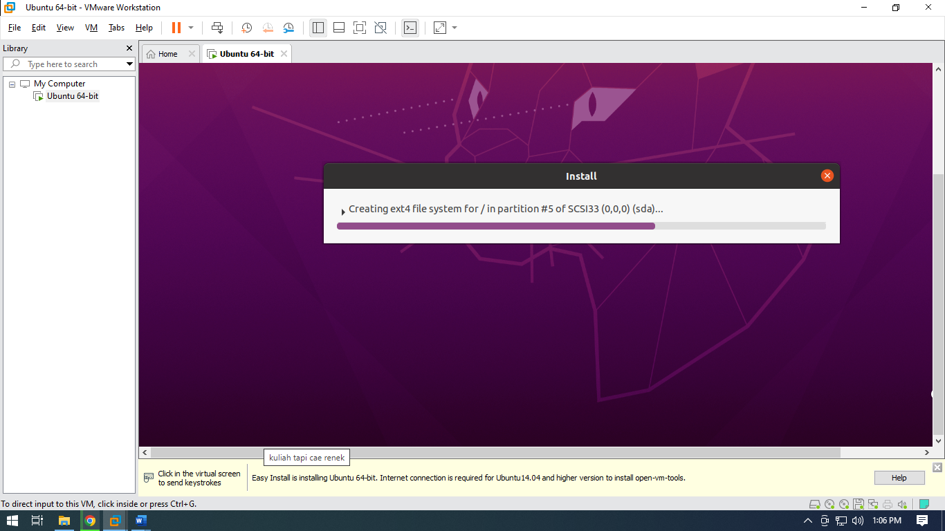

1. Gambar 11

Tahap terakhir instalasi Ubuntu, meminta pengguna untuk menghubungkan akun online.

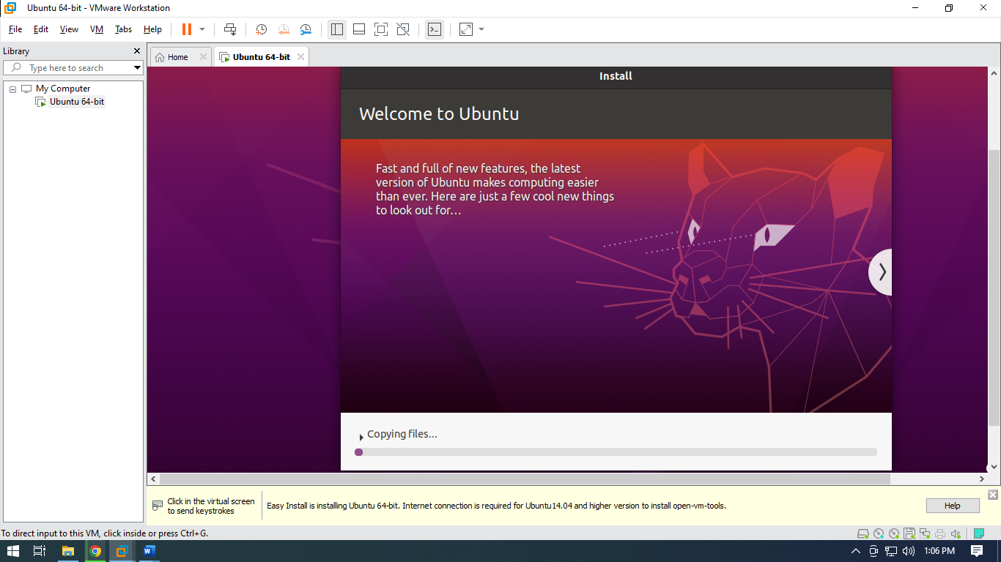

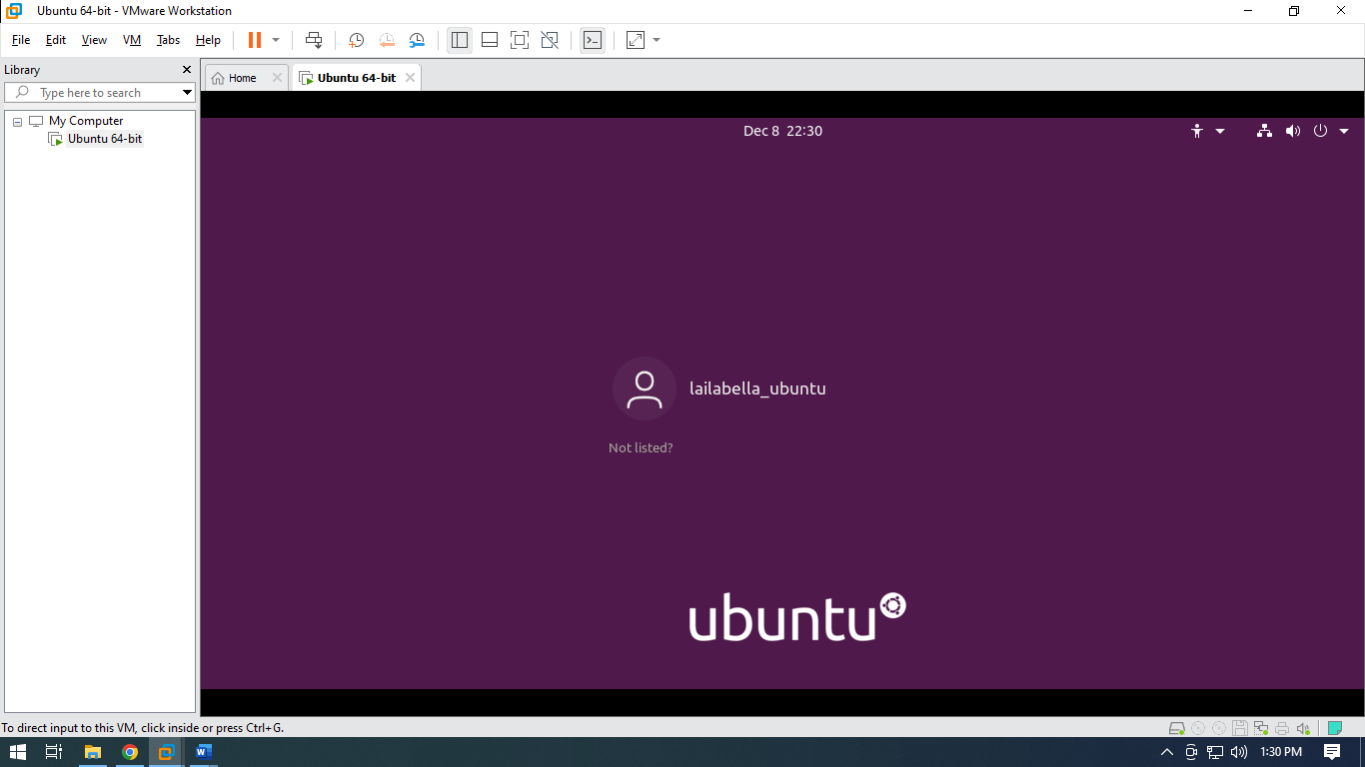

1. Gambar 12

Layar pengaturan Livepatch, menanyakan apakah pengguna ingin mengatur sekarang.

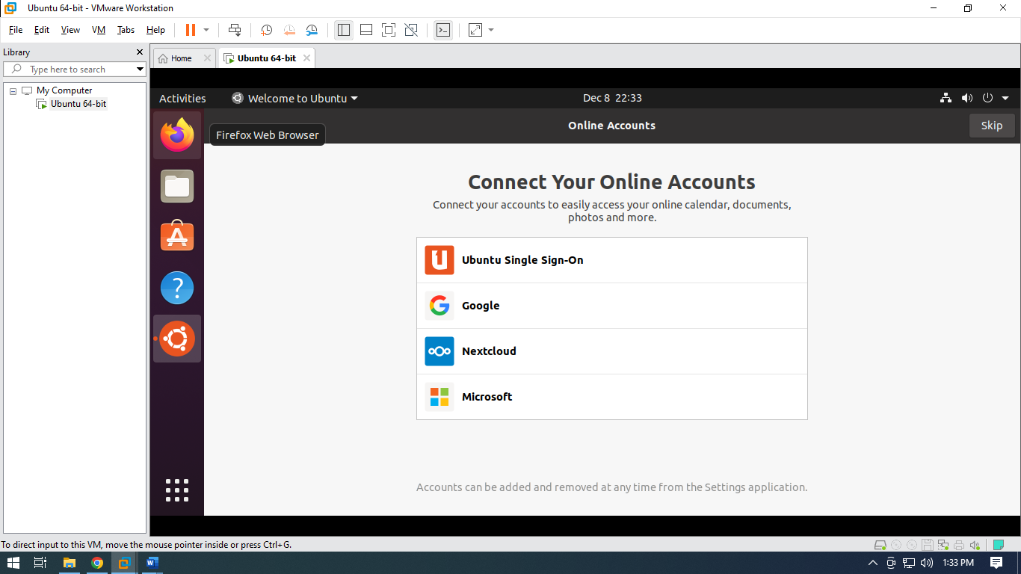

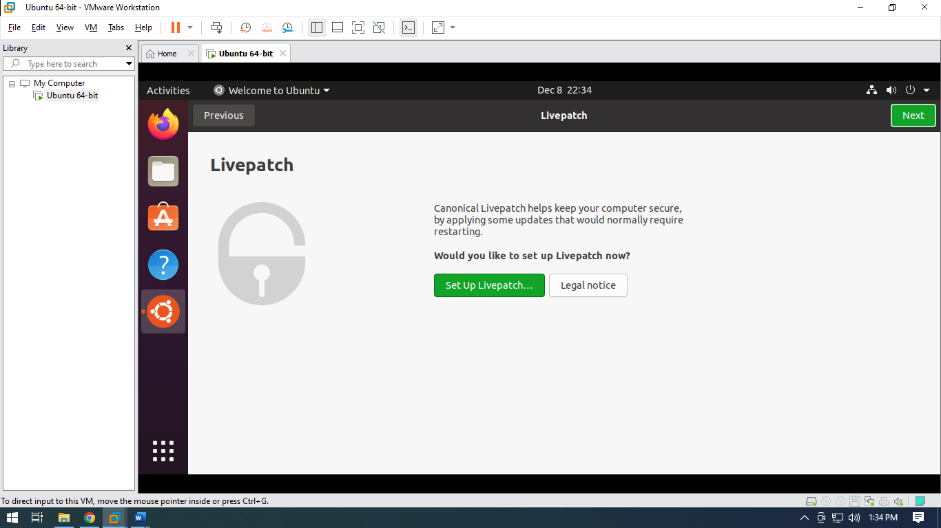

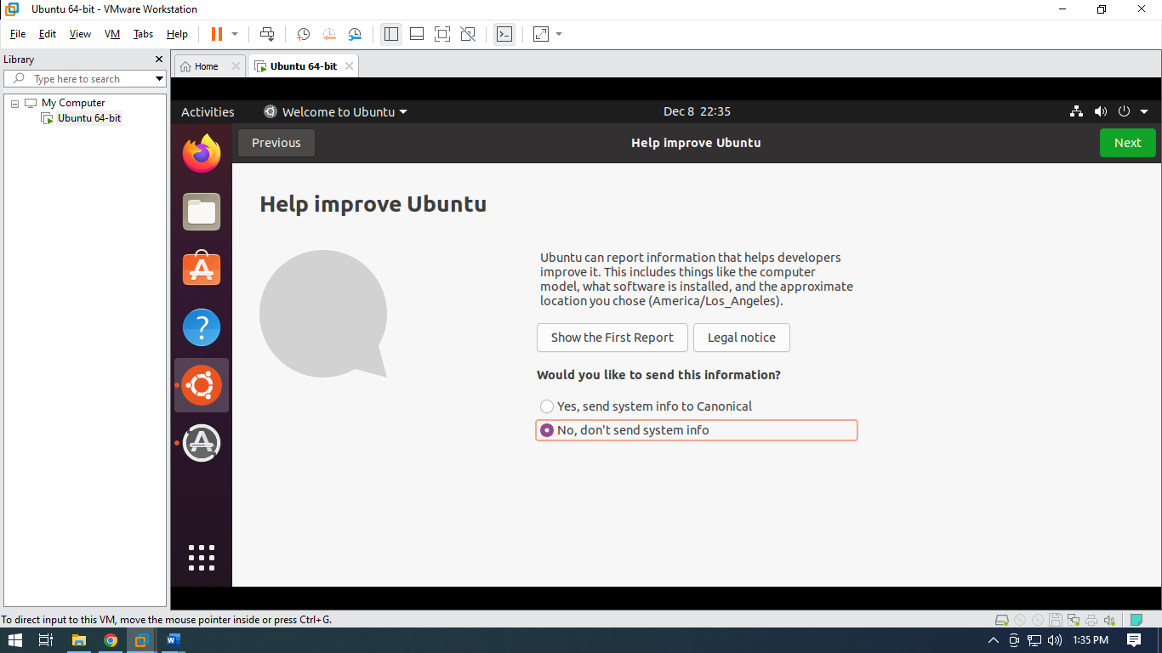

1. Gambar 13

Layar pengaturan Privasi, menanyakan apakah pengguna ingin mengizinkan layanan lokasi.

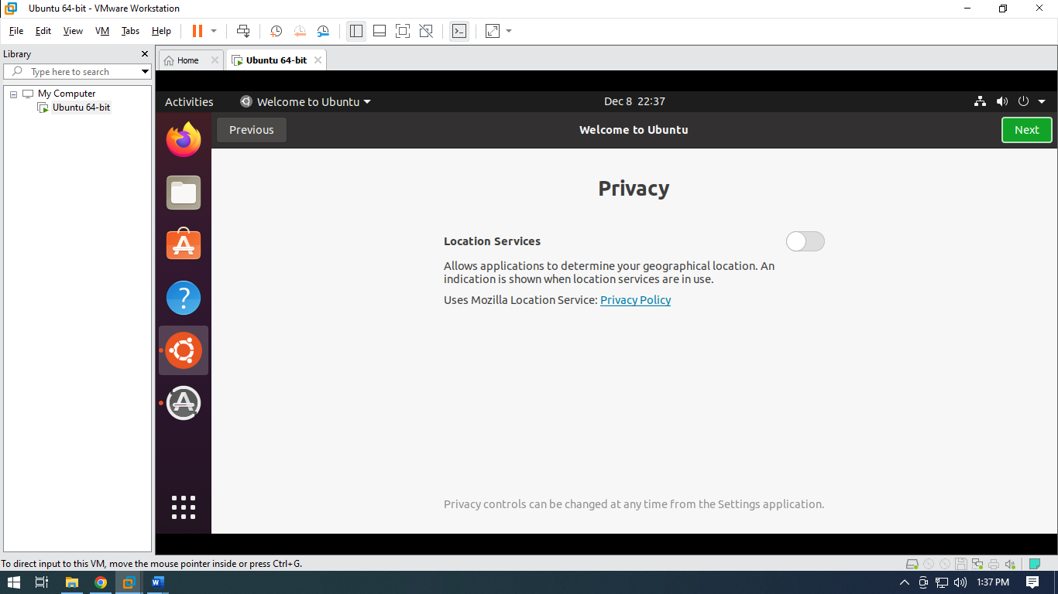

1. Gambar 14

Layar "Ready to go!" yang menginformasikan bahwa instalasi Ubuntu telah selesai.

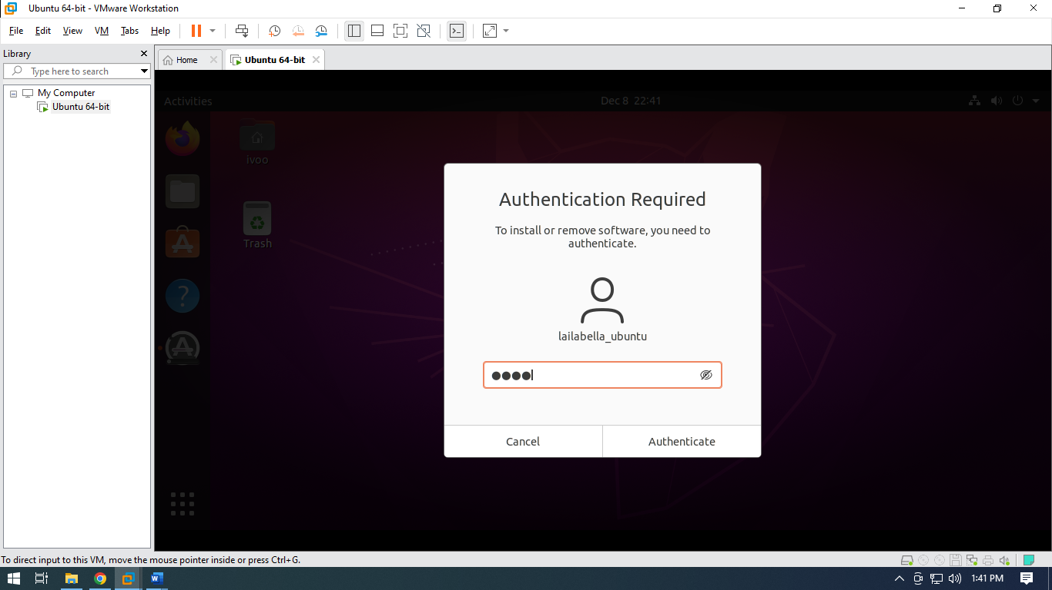

1. Gambar 15

Notifikasi tentang pembaruan perangkat lunak yang tersedia, menanyakan apakah pengguna ingin menginstalnyal

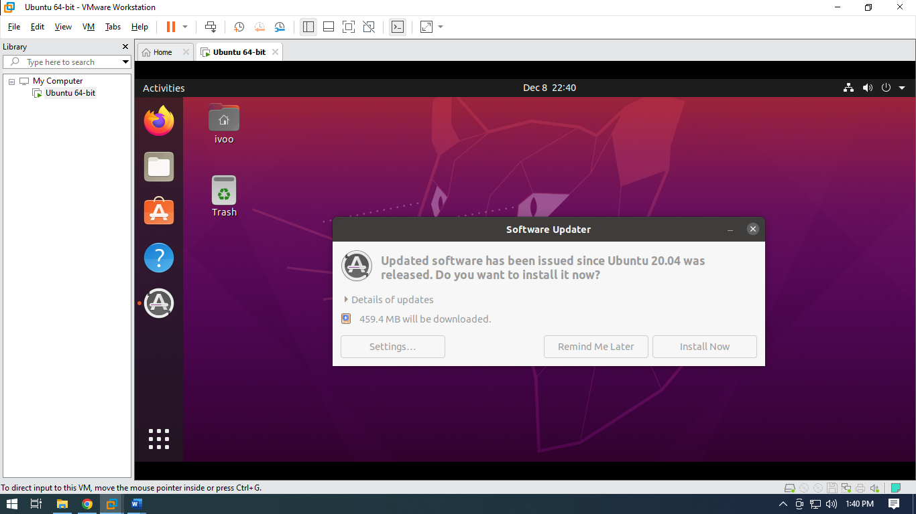

1. Yang terakhir adalah penampilan dari terminal ubuntu

